1. Diseño de la Interfaz de Consultar Proyectos Basado en las "8 Reglas de Oro"

* Regla 1: Esfuerzo mínimo
* Implementación: Se implementó un sistema de paginación para evitar la acumulación de la información de los proyectos en una sola página.
* Regla 2: Coherencia
* Implementación: Se mantuvo la misma ubicación y estilo para los botones de cada proyecto tanto en proyectos archivados y desarchivados para garantizar una experiencia uniforme.
* Regla 3: Comentarios
* Implementación: Se añadieron notificaciones emergentes para informar al usuario sobre el estado de sus acciones, como confirmaciones de archivar y desarchivar proyectos y mensajes de error claros.
* Regla 4: Diálogo de cierre
* Implementación: Las ventanas emergentes y los diálogos de confirmación son simples, directos y se cierran automáticamente después de dos segundos.
* Regla 5: Prevención de errores
* Implementación: Los botones de acción se encuentran separados para evitar errores.
* Regla 6: Permitir reversión de acciones
* Implementación: Los proyectos archivados se pueden desarchivar
* Regla 7: Control por el usuario
* Implementación: Los usuarios tienen la posibilidad de modificar, eliminar y registrar cualquier dato que administre la aplicación.
* Regla 8: Reducir la carga de memoria
* Implementación: La pantalla de consultar proyectos incluye instrucciones claras y visibles para ayudar a los usuarios a entender sus opciones sin tener que recordar información de pantallas anteriores.

## 2. Prototipo Funcional y Ajustes del Cliente

* Descripción del Prototipo:
  + En el prototipo se despliegan los proyectos, donde se considera mostrar la información relevante con respecto a cada proyecto como su riesgo total, información del cliente y la fecha de inicio. Además, se incluye un botón de agregar al final de la página.

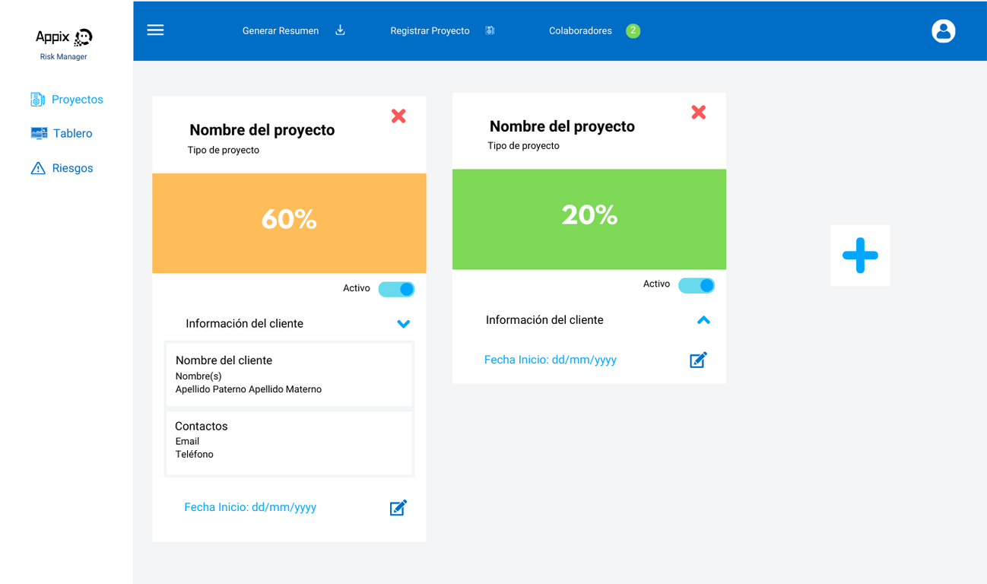

* Presentación al Cliente: Equipo de Appix
* Fecha: 14/05/2024
* Feedback del Cliente:
  + Se requiere un overview más general con respecto a cada proyecto, se recomienda agregar los riesgos más críticos por proyecto
  + 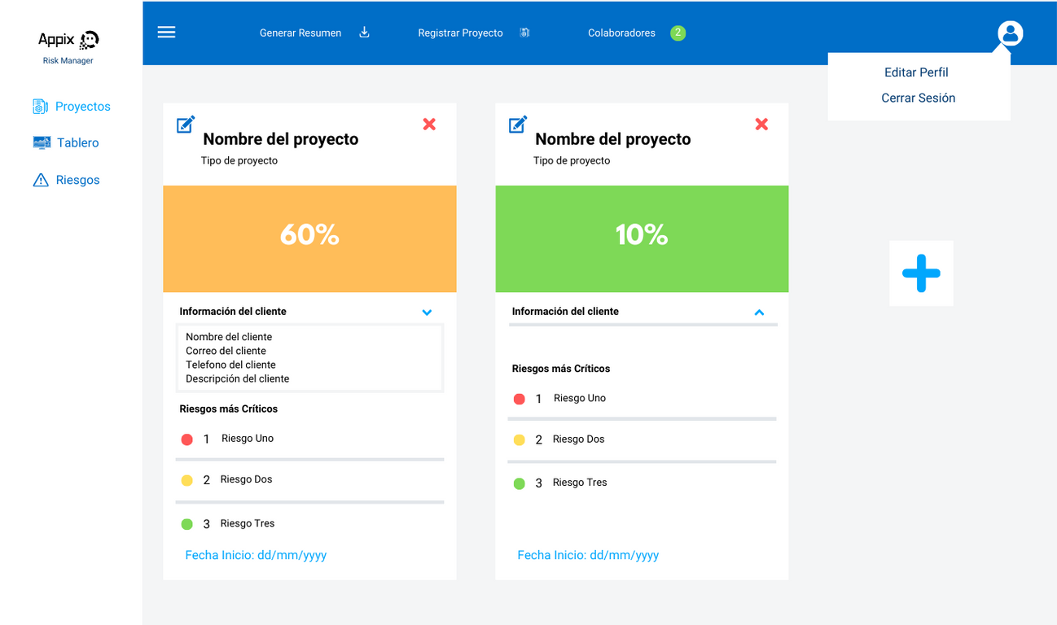
  + La forma en que se despliega la información de cada proyecto está bien, pero el PM requiere de más información general por cada proyecto que se despliega.
  + Se requiere información más resumida por cliente.
  + 
* Ajustes Realizados:
* Ajuste 1: Se muestran los top 3 riesgos más relevantes por proyecto
* Ajuste 2: Se cambió la disposición de eliminar y modificar proyecto para evitar sobrecargar de información
* Ajuste 3: Se eliminó el toggle de activo, ya que no brinda información relevante

## 3. Mejoras Basadas en Evaluación Heurística

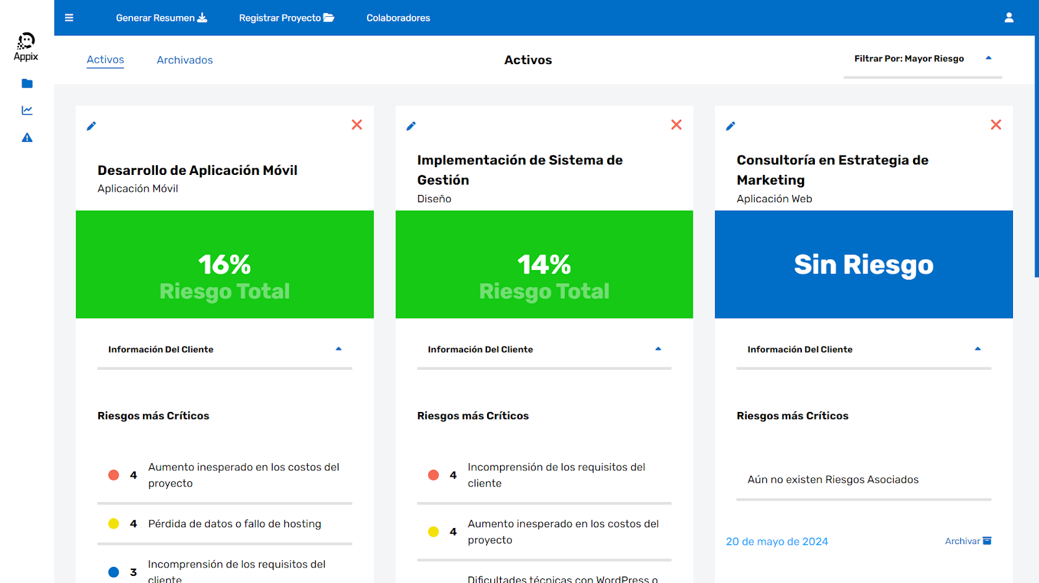

* Evaluación Heurística: Prototipo de diseño 1
* Fecha: 15/05/2024
* Evaluadores: Diego Antonio García Padilla
* Mejoras Sugeridas:
  + No se entiende qué quiere decir el porcentaje por cada proyecto
  + 
  + La letra del sitio está muy pequeña
  + 
  + Los colores no tienen un buen contraste con las letras
  + 
  + El botón de + está de más, ya que registrar proyecto siempre se encuentra presente en todas las páginas
  + 
* Mejoras:
  + Se agregó un texto inferior debajo de cada porcentaje por cada proyecto indicando que se trata del riesgo total
  + 
  + La letra del sitio se hizo más grande
  + 
  + Los colores se hicieron más opacos para dar un mejor contraste
  + Se eliminó el botón de +
  + 
* Evaluación Heurística: Prototipo de diseño 1
* Fecha: 15/05/2024
* Evaluadores: José Alberto Aguilar
* Mejoras Sugeridas:
  + La paginación debe de ir en la parte inferior de la página
  + No existe nada que te proporciones información de en qué página te encuentras
  + No se entiende si te encuentras en proyectos activos o archivados
* Mejoras:
  + La paginación se agregó a la parte inferior de la página
  + Se agregó una clase “active” en los botones de la paginación para indicar en qué página te encuentras
  + Se agregó un título en la parte superior del navegador de proyectos que indica si te encuentras en proyectos “Activos” o “Archivados”

| Prototipo | Actual |
| --- | --- |
|  |  |